Bottom of Form
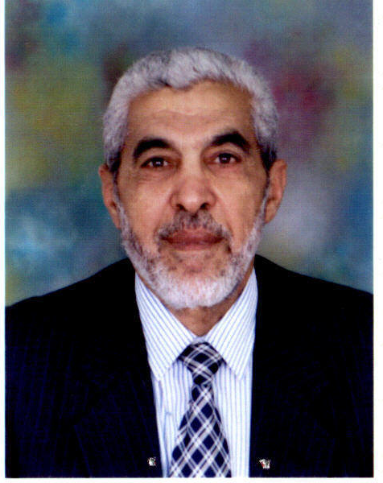 | الاسم: أ.د. مسموع أحمد أبو طالب الشربيني.  تاريخ الميلاد: 7/ 9/ 1939م.  محل الميلاد: كفر سليمان البحري- مركز كفر سعد- محافظة دمياط.  الحالة الاجتماعية: متزوج ويعول.  محل السكن: القاهرة- حلمية الزيتون- ش4 يحيى حزين بجوار المستشفى العسكري للعظام.

النشأة والتعليم:
- التحق بالأزهر سنة 1954م، وحصل على الشهادة الابتدائية والثانوية الأزهرية من معهد دمياط الديني سنة 1964م.
- حصل على الليسانس من كلية أصول الدين جامعة الأزهر، قسم التفسير وعلوم القرآن الكريم، سنة 1968م.
- حصل على شهادة الماجستير في التفسير وعلوم القرآن الكريم، سنة 1971م.
- حصل على شهادة الدكتوراه في التفسير وعلوم القرآن الكريم، سنة 1975م. موضوع رسالة الدكتوراه "سورة الكهف بين التفسير بالمأثور والمعقول"، دراسة وتحقيق.
الوظائف الإدارية والعلمية:
- التعيين مدرساً في المعاهد الأزهرية ، سنة 1969م.
- التعيين مدرساً بجامعة الأزهر، كلية أصول الدين ، سنة 1975م.
- التعيين أستاذاً مساعداً بكلية أصول الدين، جامعة الأزهر، سنة 1981م.
- التعيين أستاذاً بكلية أصول الدين، جامعة الأزهر، سنة 1986م.
- التعيين عميداً لكلية الدراسات الإسلامية، جامعة الأزهر بأسوان نوبا، سنة 1999م.
- التعيين عميداً لكلية الدراسات الإسلامية والعربية، فرع جامعة الأزهر بدمياط، من سنة 2001م حتى 2004م.
- أستاذاً متفرغاً في كلية الدراسات الإسلامية والعربية حتى التعاقد مع جامعة البلقاء بالمملكة الأردنية الهاشمية، 2006م.
الإعارات:
- الإعارة إلى دولة البحرين أستاذاً للتفسير وعلوم القرآن الكريم بالكلية الجامعية.
- الإعارة إلى المملكة العربية السعودية، جامعة الإمام محمد بن سعود الإسلامية، كلية الشريعة واللغة العربية، أستاذاً للتفسير وعلوم القرآن الكريم "بالأحساء" "الهفوف".
- أستاذاً زائراً لجامعة أم درمان الإسلامية بالسودان.
- أستاذاً زائراً لكلية الشريعة بجامعة آل البيت بالمفرق، المملكة الأردنية الهاشمية.
- التعاقــد مع جامعة البلقاء بالمملكة الأردنية الهاشمية، ثم جامعة العلوم الإسلامية العالمية حتى تاريخه.
- أستاذاً للتفسير وعلوم القرآن الكريم بكلية الدعوة وأصول الدين والدراسات العليا «قسم التفسير».
الأنشطة العلمية:
- الإشراف على الرسائل العلمية: الماجستير والدكتوراه في التفسير وعلوم القرآن.
- المشاركة في العديد من المناقشات للرسائل العلمية.
- القيام بالمحاضرات العامة في مختلف المناسبات داخل جمهورية مصر وخارجها.
- اللقاءات الإذاعية والتلفازية العديدة.
- عضو اللجنة العلمية الدائمة لترقية الأساتذة بجامعة الأزهر.
- المشاركة في دورات تدريب أئمة ووعاظ وزارة الأوقاف في جمهورية مصر العربية.
- المشاركة في دورات تدريب أئمة العالم الإسلامي.
- أستاذ التفسير وعلوم القرآن الكريم للدراسات العليا بجامعة العلوم الإسلامية العالمية بالمملكة الأردنية الهاشمية.
المؤلفات العلمية:
- التفسير التحليلي لآيات مختارة من سورة البقرة.
- آيات تحويل القِبلة في القرآن الكريم "دراسة تفسيرية".
- آيات قصة أصحاب الكهف "دراسة وتحقيق".
- "آيات قصة موسى والعبد الصالح الخضر عليهما السلام" في سورة الكهف "دراسة وتحقيق".
- "آيات خلق الإنسان والأكوان في القرآن الكريم"، "تفسيراً موضوعياً".
- "أولو العزم من الرسل" عليهم الصلاة والسلام في القرآن الكريم "تفسيراً موضوعياً".
- "العلم والعمل بين الثواب والعقاب في القرآن الكريم"، "تفسيراً موضوعياً.
- المفيد في علوم القرآن المجيد.
- "القصص القرآني"، "آية وعبرة".
- وجوه الإعجاز في القرآن الكريم "بيان ودراسة".
- دقائق الحقائق في علم التفسير ومناهج المفسرين.
- مؤلفات تحت الطبع في التفسير وعلوم القرآن.

